Meno a priezvisko: .................................................................................................................

SVET
(Pracovný list)

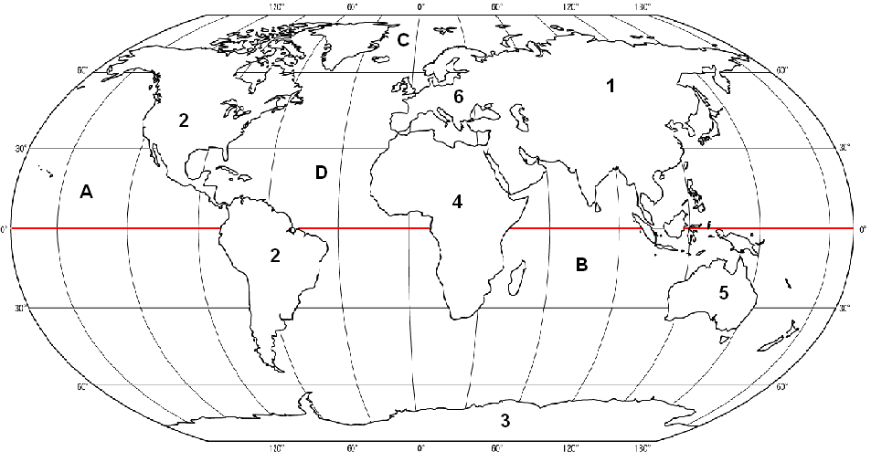

- Odpovedzte!
Ako sa volá myslená čiara, ktorá je na mape zvýraznená červenou čiarou? ................................
Ako delí našu Zem? .....................................................................................................................

2. Pomenujte oceány sveta vyznačené na mape:
A –
B –
C –
D –

3. Pomenujte označené svetadiely na mape:
1 –
2 –
3 –
4 –
5 –
6 –

